EDUC 4 Faire face à un arrêt cardiaque

 | n° | Objectif
EDUC 4 | 1 | Je sais ce qu’est un arrêt cardiaque.
EDUC 4 | 2 | Je sais pratiquer un massage cardiaque.
EDUC 4 | 3 | Je sais utiliser le défibrillateur.

Une personne qui est inconsciente et qui ne respire pas est en train de faire un arrêt cardiaque.

L’expression « arrêt cardiaque » signifie que le cœur ne bat plus correctement (on dit qu’il fibrille) et qu’il ne va pas tarder à s’arrêter.

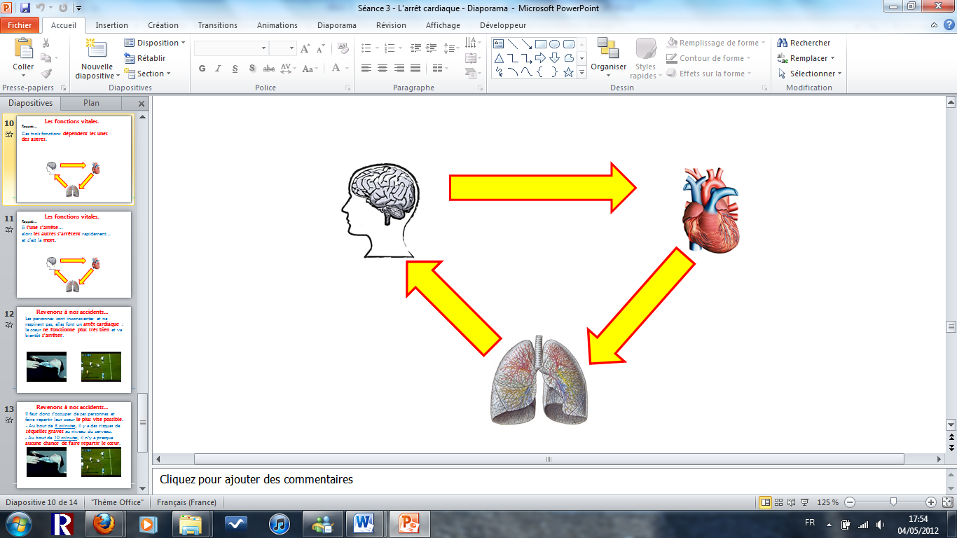
Rappel : les organes ont besoin d’oxygène pour fonctionner. Cet oxygène leur arrive des poumons (respiration) en passant par le sang (circulation sanguine), grâce au cerveau qui commande les organes.

Si le cœur s’arrête, la personne meurt très rapidement.

Quand on se trouve face à une personne qui fait un arrêt cardiaque (elle est inconsciente et ne respire pas), il faut agir très rapidement en faisant les actions suivantes.

1 - Appeler.
Il faut appeler les secours de toute urgence (voir EDUC 2).

2 - Masser.
Il faut faire un massage cardiaque : 100 à 120 compressions par minutes.

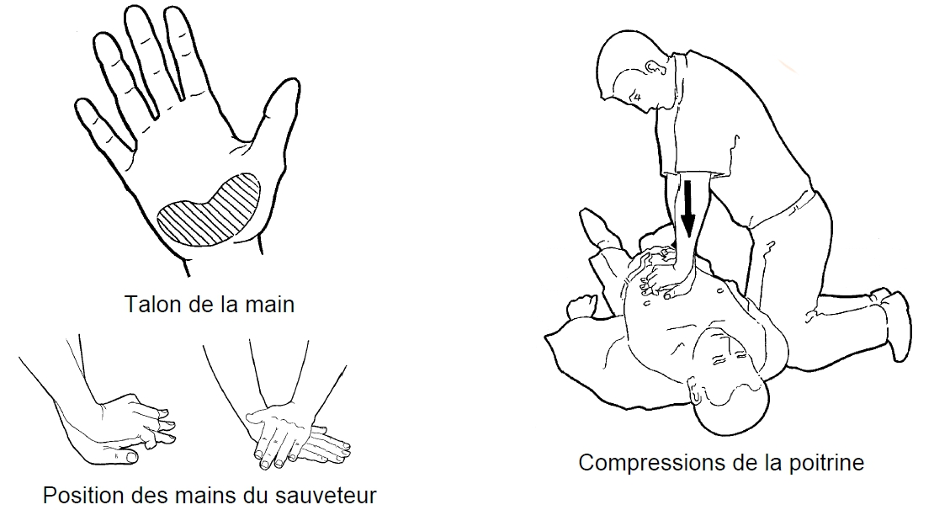

3 - Défibriller.
Il faut utiliser, si possible, un défibrillateur en écoutant bien les instructions données par la machine.

Attention.
- Si le cœur ne repart pas, il faut continuer à masser et à défibriller en écoutant la machine.
- S’il n’y a pas de défibrillateur, il faut continuer à masser jusqu’à l’arrivée des secours.
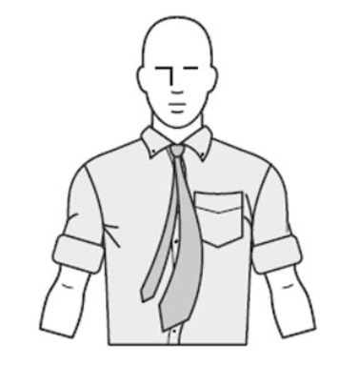
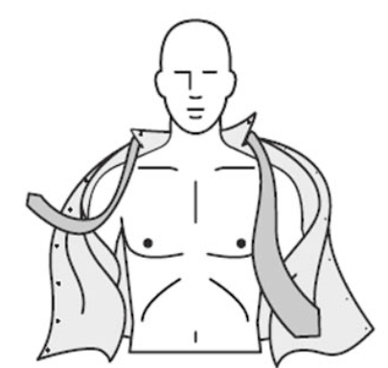
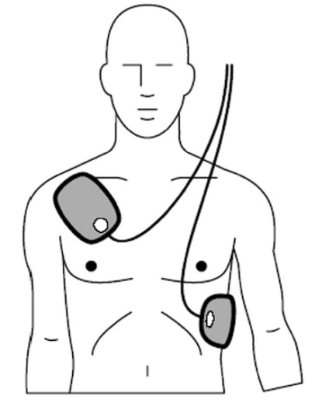
 | n° | Objectif
EDUC 4 | 1 | Je sais ce qu’est un arrêt cardiaque.
EDUC 4 | 2 | Je sais pratiquer un massage cardiaque.
EDUC 4 | 3 | Je sais utiliser le défibrillateur.

 | n° | Objectif
EDUC 4 | 1 | Je sais ce qu’est un arrêt cardiaque.
EDUC 4 | 2 | Je sais pratiquer un massage cardiaque.
EDUC 4 | 3 | Je sais utiliser le défibrillateur.

 | n° | Objectif
EDUC 4 | 1 | Je sais ce qu’est un arrêt cardiaque.
EDUC 4 | 2 | Je sais pratiquer un massage cardiaque.
EDUC 4 | 3 | Je sais utiliser le défibrillateur.

 | n° | Objectif
EDUC 4 | 1 | Je sais ce qu’est un arrêt cardiaque.
EDUC 4 | 2 | Je sais pratiquer un massage cardiaque.
EDUC 4 | 3 | Je sais utiliser le défibrillateur.

 | n° | Objectif
EDUC 4 | 1 | Je sais ce qu’est un arrêt cardiaque.
EDUC 4 | 2 | Je sais pratiquer un massage cardiaque.
EDUC 4 | 3 | Je sais utiliser le défibrillateur.

 | n° | Objectif
EDUC 4 | 1 | Je sais ce qu’est un arrêt cardiaque.
EDUC 4 | 2 | Je sais pratiquer un massage cardiaque.
EDUC 4 | 3 | Je sais utiliser le défibrillateur.

 | n° | Objectif
EDUC 4 | 1 | Je sais ce qu’est un arrêt cardiaque.
EDUC 4 | 2 | Je sais pratiquer un massage cardiaque.
EDUC 4 | 3 | Je sais utiliser le défibrillateur.

 | n° | Objectif
EDUC 4 | 1 | Je sais ce qu’est un arrêt cardiaque.
EDUC 4 | 2 | Je sais pratiquer un massage cardiaque.
EDUC 4 | 3 | Je sais utiliser le défibrillateur.

 | n° | Objectif
EDUC 4 | 1 | Je sais ce qu’est un arrêt cardiaque.
EDUC 4 | 2 | Je sais pratiquer un massage cardiaque.
EDUC 4 | 3 | Je sais utiliser le défibrillateur.

 | n° | Objectif
EDUC 4 | 1 | Je sais ce qu’est un arrêt cardiaque.
EDUC 4 | 2 | Je sais pratiquer un massage cardiaque.
EDUC 4 | 3 | Je sais utiliser le défibrillateur.

 | n° | Objectif
EDUC 4 | 1 | Je sais ce qu’est un arrêt cardiaque.
EDUC 4 | 2 | Je sais pratiquer un massage cardiaque.
EDUC 4 | 3 | Je sais utiliser le défibrillateur.

 | n° | Objectif
EDUC 4 | 1 | Je sais ce qu’est un arrêt cardiaque.
EDUC 4 | 2 | Je sais pratiquer un massage cardiaque.
EDUC 4 | 3 | Je sais utiliser le défibrillateur.

